日積，余田，佐賀，麻郷支所の営業終了と
金融移動店舗の営業開始のお知らせ

長年にわたりご厚情を賜りました上記４支所は、平成28年5月13日（金）をもちまして営業を終了させていただきました。
平成28年5月17日（火）より、移動店舗での営業を下記<移動店舗営業時間のご案内>のとおりに開始いたしました。
また、店舗統廃合に先立ちまして、3月28日（月）より上記支所にＡＴＭの設置・稼働をいたしました。
支所統合に際しましては組合員および利用者の皆さまにご不便をおかけしますが、今後とも変わらぬご愛顧を賜りますよう、よろしくお願い致します。

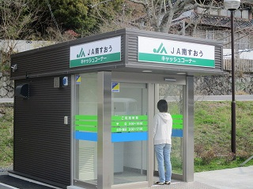
<ＡＴＭ稼働時間のご案内>
平成28年3月28日（月）より稼働しました
設置場所 ： ふれあいどころ437，余田支所，佐賀支所，麻郷支所
営業時間 ： 平日 午前９時～午後６時
土・日・祝日 午前９時～午後５時

○上記4支所のATMは、硬貨での入出金および通帳の繰越にも対応しています。

店舗統合により移動店舗での営業を開始しました
<移動店舗営業時間のご案内>
平成28年5月17日（火）より
時間
曜日 | 9:15～11:15 | 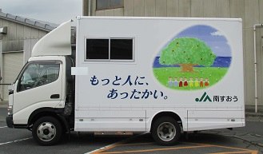  13:00～15:00
火曜日 | (旧) 日積支所 | (旧) 余田支所
水曜日 | (旧) 佐賀支所 | (旧) 麻郷支所
木曜日 | (旧) 日積支所 | (旧) 余田支所
金曜日 | (旧) 佐賀支所 | (旧) 麻郷支所
<移動店舗車>
【移動店舗車業務のご案内】
・普通貯金の入出金（出金限度20万円） ・定期積金の掛金収納
・普通貯金通帳および通帳式定期貯金の記帳 ・総合口座定期および通帳式定期の入金
・各種税金の収納

※自動車共済の継続のお申込みおよび共済掛金の収納業務等は行いません。
また、預り業務は原則として行いませんのでご了承ください。
※なお、祝日の振替営業は致しません。

